ПЛАН-КОНСПЕКТ УРОКА
__________________________________________

( Этот удивительно симметричный мир)
Цель урока: формирование умений применять понятие симметрии в различных областях науки и жизни, сформировать навыки построения симметричных фигур.
Задачи:
- сформировать понятие симметрии в целом; показать какой глубокий смысл заложен в этом понятии; выяснить почему симметрия буквально пронизывает весь окружающий нас мир; показать, что симметрия – это одно из слагаемых красоты в математике.
- воспитывать любовь к прекрасному, к православному наследию нашей страны; воспитывать активность, умение доказывать свою точку зрения; развивать умение вести индивидуальную, групповую дискуссию; формирование ответственности каждого за конечные результаты работы в группе, этичного поведения при обсуждении, ораторского мастерства, самооценки качества своего труда .
- развивать способность к творчеству и научной фантазии; развивать работоспособность, чёткость и реализм в своих суждениях и выводах.
Материалы и оборудование:
Персональный компьютер, принтер, сканер, мультимедийный проектор, экран, карточки с буквами, зеркала, сп
Основополагающий вопрос:
Почему симметрия буквально пронизывает весь окружающий нас мир?
Создание ВЕБ-сайта по теме заседания. Проявления симметрии в православии.

№ | Этап урока | Время(в мин.)
1 | Организационный этап. | 1
2 | Сообщение темы и цели урока. | 1
3 | Повторение теоретического материала и изучение нового, практическая работа. | 5
4 | Проекты учащихся по теме урока. | 22
5 | Физкультминутка для расслабления позвоночника и глаз. | 1
6 | Практическая работа «Построение симметричной фигуры». | 12
7 | Подведение итогов, рефлексия. | 2
8 | Домашняя работа. Инструкции по выполнению. | 1

Ход урока
- Организационный момент
- Сообщение цели и темы урока
Выступление учителя:
- Дорогие друзья! Нас привела сюда общая любовь к математике. Математика неисчерпаема и многозначна. (слайд 1) Одних покоряет её логическая стройность, другие ценят в ней точность, а третьи восхищаются её красотой (слайд 2). Наш сегодняшний урок посвящён красоте математики. Эта наука, как многолетний дуб (слайд 3) раскинула такие могучие ветви, что ни один математик, даже самый, самый, самый, уже не в состоянии изучить всю математику, а выбирает лишь какую-нибудь её ветвь. Вот и мы сегодня выбираем с вами маленькую ветвь симметрии. А чтобы познакомиться с этой ветвью, я приглашаю вас познакомиться с необычными для вас проявлениями “Симметрии” (слайд 4). Мысли, которыми мы будем руководствоваться на уроке, выражены в стихах Б. Пастернака:
“Во всём мне хочется дойти
До самой сути.
В работе, в поисках пути,
В сердечной смуте.
До сущности протекших дней,
До их причины,
До оснований, до корней,
До сердцевины”.
Действительно, для того чтобы что-либо познать, надо дойти до самой сути, хоть в математике, хоть в жизни. Поэтому мы сегодня, следуя этому закону познакомимся глубже с понятием симметрии, узнаем, какой глубокий смысл заложен в этом понятии и почему симметрия, буквально, пронизывает архитектуру православных храмов.
Перед вами картина А.Рублева “Троица”.
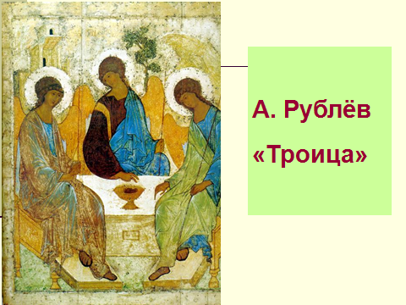
Что пронизывает эту картину? (Симметрия). Что хотел показать художник в картине “Троица”,используя симметрию (уравновешенность, которые несут эти 2 ангела). А уравновешенность и покой можно достичь только с симметрией. А что же такое симметрия?
Симметрию мы встречаем везде - в природе, технике, искусстве, науке. Принципы симметрии играют важную роль в физике, математике, химии и биологии, технике и архитектуре, живописи и скульптуре, поэзии и музыке. Симметрия проникла в мир математических законов, физических, биологических, литературных и стала там полновластной хозяйкой.
3.Повторение теоретического материала и изучение нового, практическая работа
А какая бывает симметрия? Какие виды симметрии вы уже знаете (осевая и центральная). А какие виды симметрии еще существуют? Симметрия делится на два вида. Та симметрия, которую можно непосредственно видеть –называется геометрической; а та, которая лежит в основе естественно – научной картины мира, рассматривается в физических законах и законах природы называется физической симметрией. Давайте попробуем в этом разобраться. Для этого обратимся к определению симметрии. Термин “симметрия” по–гречески означает соразмерность, пропорционально, одинаковость в расположении частей.
Математически строгое представление о симметрии сформировалось в 19 веке. В трактовке по ( Г.Вейлю) симметричным называется такой объект, который можно как-то изменить, получая в результате тоже, с чего начали. Поясним это на примерах.
Практическое задание. Среди заглавных букв греческого алфавита (шрифт Times) зеркальной симметрией обладают: Α, Δ, Η, Θ, Ι, Λ, Μ, Ξ, Ο, Π, Τ, Υ, Φ, Χ, Ψ, Ω. Т.е. около двух третей всех букв алфавита. (На столах карточки с этими буквами и зеркала). Учащиеся отражают одну половину буквы в зеркале. Изображение совпадает с другой половинкой. Это есть пример зеркальной симметрии.
В кириллице того же шрифта среди заглавных букв зеркально-симметричных примерно в два раза меньше чем в греческом. Их около одной трети. Это: А, Ж, М, Н, О, П, Т, Ф, Х, Ш. Наименее симметричны буквы в арабских языках и иврите.
- Проекты учащихся по теме
- Симметрия и асимметрия.
- Симметрия и асимметрия архитектурных форм православных храмов.
- Принцип симметрии и асимметрии в картинах и иконах.
- Библейская стилистическая симметрия.

1. Симметрия и асимметрия.
Р. Декарт писал: "Каково бы ни было то неравенство и беспорядок, которое, как мы можем предположить, были с самого начала установлены богом между частицами материи, почти все эти частицы должны по законам природы приблизиться к средней величине и среднему движению". Таким образом, по Декарту, бог, создав асимметричные тела, придал им «естественное» круговое движение, в результате которого они совершенствовались в тела симметричные.
Вопрос о красоте, связанной с симметрией, очевиден. Рассматривая соразмерные, взаимно уравновешенные, закономерно повторяющиеся части симметричного объекта мы ощущаем покой, порядок, стабильность. И в результате объект воспринимаем как красивый. И напротив, случайное отклонение от симметрии (обрушивающийся угол здания, оторванный кусочек буквы, необычно рано выпавший снег),воспринимается отрицательно, как неожиданный эффект, угрожающий нашей уверенности. Все это так, но симметрия может вызвать и отрицательные эмоции.
Наверное, не случайно, безжизненный замок снежной королевы из сказки Андерсена изображает как симметричное сооружение, сверкающее отполированными зеркальными гранями правильных форм. Кто же прав? Кто видит в неживой природе нагромождение, беспорядок или тот, кто видит господство холодной точности и симметрии. Неверны обе точки зрения. Конечно груда камней это беспорядок, но каждый камень состоит из кристаллов. А кристаллы вносят в мир неживой природы очарование симметрии. Вспомните снежинки. Это маленькие кристаллы замерзшей воды . Они обладают симметрией повторной и зеркальной(осевой, центральной). Почему снежинки шестиугольные. Почему не бывает пятиугольных снежинок; (пчелиные соты, зернышки граната). А теперь давайте представим себе цветущий весенний луг с буйным и совсем не симметричным рисунком красок. Неужели можно считать, что аккуратно подстриженный газон или дерево красивее естественной лужайки? Получается, что красота не всегда связана с симметрией. Оказывается, что при рассмотрении симметрии, надо принимать во внимание не только саму симметрию, но и отклонения от нее, т.е. асимметрия. Симметрия выражает нечто общее, свойственно разным объектам, а асимметрия – частное, т.е. у асимметрии есть свое собственное“лицо”.
Попытаемся вообразить себе мир, который устроен полностью симметрией. Такой мир должен был бы совмещаться сам с собой при любом повороте, при отражении в зеркале. Это было бы что-то однородное, неизменное. Такой мир невозможен. Мир существует благодаря единству симметрии и асимметрии.
2. Симметрия и асимметрия архитектурных форм православных храмов.
Замечательным примером использования симметрии является человеческая деятельность, а именно – творческая. Прекрасные образцы симметрии демонстрируют произведения архитектуры. Рассмотрим это на примерах архитектуры православных храмов.
Особенно интересно проявление симметрии в древнерусских постройках, в частности в деревянных церквах, которыми издавна славилась Россия. В XVII-XVIII вв. на Руси были распространены так называемые ярусные храмы, завершавшиеся поставленными друг на друга, уменьшающимися по величине срубами. Старая русская архитектура дает много и других примеров использования симметрии. Достаточно назвать колокольни, звонницы, сторожевые башни, внутренние опорные столбы. Более поздние каменные русские храмы, дворцы, садово-парковые ансамбли тоже несут на себе явный отпечаток симметрии.
От нее в первую очередь зависит впечатление, которое производит архитектурное сооружение. Сочетание различных объемов - высоких и низких, прямолинейных и криволинейных, чередование пространств - открытых и закрытых - вот основные приемы, которые использует зодчий, создавая архитектурные композиции. Впечатление от здания во многом зависит и от ритма, т.е. от четкого распределения и повторения в определенном порядке объемов зданий или отдельных архитектурных форм на здании (колонн, окон, рельефов и т.д.).

Тайны симметрии и асимметрии
Примером удивительного сочетания симметрии и асимметрии является Покровский собор (храм Василия Блаженного) на Красной площади в Москве. Эта причудливая композиция из десяти храмов, каждый из которых обладает центральной симметрией, в целом не имеет ни зеркальной, ни поворотной симметрии. Симметричные архитектурные детали собора кружатся в своем асимметричном, беспорядочном танце вокруг его центрального шатра: они то поднимаются, то опускаются, то как бы набегают друг на друга, то отстают, создавая впечатление радости и праздника. Без своей удивительной асимметрии храм Василия Блаженного просто немыслим!

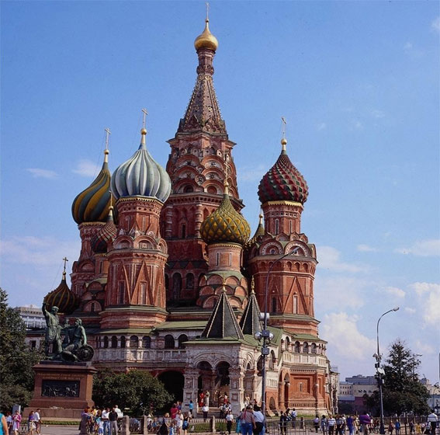

Как и в любом деле, абсолютизация одной идеи не могла привести ни к чему хорошему. Симметрия в искусстве не составила исключения. «Красота неправильная», асимметрия, стала пробивать себе дорогу в искусстве, ибо сведение красоты только к симметрии ограничивало богатство ее внутреннего содержания, лишало красоту жизни. Истинную красоту можно постичь только в единстве противоположностей. Вот почему именно единство симметрии и асимметрии определяет сегодня внутреннее содержание прекрасного в искусстве. Симметрия воспринимается нами как покой, скованность, закономерность, тогда как асимметрия означает движение, свободу, случайность.
3.Принцип симметрии и асимметрии в картинах и иконах.
Для анализа симметрии изображения лучше, наверное, взять картину с более простой композицией. Перед вами картина гениального итальянского художника Леонардо да Винчи “Мадонна Литта”. Обратите внимание: фигуры мадонны и ребёнка вписываются в правильный треугольник, который вследствие своей симметричности особенно ясно воспринимается глазом зрителя. Благодаря этому мать и ребёнок сразу же оказываются в центре внимания, как бы выдвигаются на передний план. Голова мадонны совершенно точно, но в то же время естественно помещается между двумя симметричными окнами на заднем плане картины. В окнах просматриваются спокойные плавные линии пологих холмов и облаков. Всё это создаёт ощущение покоя и умиротворённости, усиливаемое за счёт гармоничного сочетания голубого цвета с желтоватыми и красноватыми тонами. Внутренняя симметрия картины хорошо ощущается. А что можно сказать об асимметрии?
Асимметрия хорошо проявляется, например, в тельце ребёнка, которое неправильно разрезает упомянутый выше треугольник. И кроме того, есть одна в высшей в высшей степени выразительная деталь. Благодаря взаимной замкнутости, завершённости линий фигуры мадонны создаётся впечатление полного безразличия мадонны к окружающему миру, и в частности к зрителю. Мадонна вся сосредоточена на младенце; она нежно держит его, нежно глядит на него. Все её мысли сосредоточены только на нём. И вдруг вся эта замкнутость картины в себе исчезает, как только мы встречаемся со взглядом ребёнка. Именно здесь внутренняя уравновешенность композиции нарушается: спокойный и внимательный взгляд ребёнка обращён прямо на зрителя, через него картина раскрывается во внешний мир. Попробуйте мысленно убрать эту чудесную асимметрию, повернуть лицо младенца к матери, соединить их взгляды. Разве вы не чувствуете, что от этого картина сразу становится беднее, менее выразительной?
Обратимся к Троице Рублева. Троица - гармония симметрии по природе трех Ипостасей и Их асимметрии по происхождению.
Небольшая асимметрия на фоне ярко выраженной симметрии присуща изображениям Креста Христова на православных иконах. Удивительным является тот факт, что основные пропорции распятия и лица человека совпадают. При этом раны от гвоздей на руках Спасителя совпадают со зрачками глаз, а на ногах с ротовой щелью в районе губного желобка.

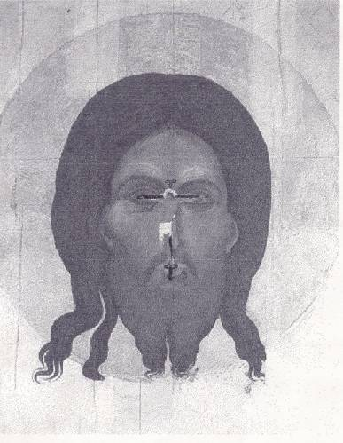

Получается, что всякий раз, когда мы, восхищаемся тем или иным произведением искусства, говорим о гармонии, красоте, эмоциональности воздействия, мы тем самым касаемся одной и той же неисчерпаемой проблемы –проблемы соотношения между симметрией и асимметрией.

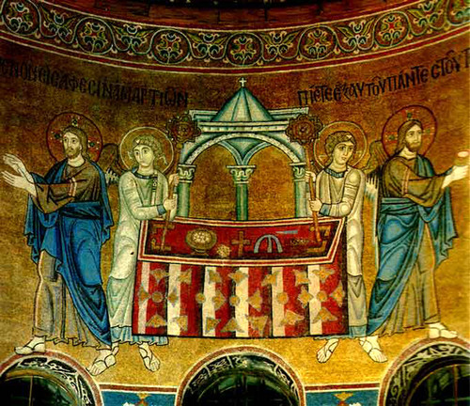
4. Библейская стилистическая симметрия
Первая фраза Библии: "В начале сотворил Бог небо и землю" (Быт. 1.1) - симметрична. В центре ее - слово "Бог". Слева и справа от него, не считая предлога и союза, по два других слова. Такая структура вступительного предложения Священного Писания не случайна.
Тесная взаимосвязь законов симметрии и асимметрии проявляется в следующем высказывании Иисуса Христа (Евангелие от Фомы) о Царствии небесном:
"Когда вы сделаете внутреннее как внешнее, женское как мужское, мужское как женское, тогда вы войдете в Царствие.... Тот, кто обретет толкование этих слов, не вкусит смерти."
Это утверждение можно переписать, используя алгебраическую форму:
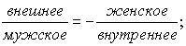
В Откровении Иоанна Богослова Спаситель неоднократно говорит: "Я есмь Альфа и Омега" (Откр. 1.8, 1.10, 21,6, 22.13). Здесь использованы первая и последняя буквы греческого алфавита. Обе зеркально-симметричны, как зеркально симметричен и главный христианский символ - крест.
Две книги Библии начинаются словами "В начале…", это Бытие и Евангелие от Иоанна. Обе фразы, начинающиеся этими словами, приоткрывают тайну Святой Троицы. Первая, говорит о троичности бытия, включающего в себя Творца и Его творение - "небо и землю". Вторая: ""В начале было Слово, и Слово было у Бога, и Слово было Бог" - зерно, из которого произросло все тринитарное богословие. Они сразу же обязывают нашу мысль утверждать в Боге одновременно тождество и различие" . Иными словами, симметрию и асимметрию. B богословие, это сочетание соразмерности и несоразмерности, часто записывается символически двумя равенствами, образующими зеркально-симметричную структуру (1=3) и (3=1). Причем, "тройственное число не является количеством, как мы это обычно понимаем; оно обозначает в Божестве неизреченный Его порядок" . Порядок идеальной гармонии между тождеством и различием, симметрией и асимметрией. Имя этой гармонии - Любовь: "Бог есть любовь" (1Ин. 4.8).
6. Закрепление изученного материала с помощью выполнения практической работы.
На карточках.
Построить фигуру, симметричную данной относительно прямой. Точки обозначить самостоятельно.
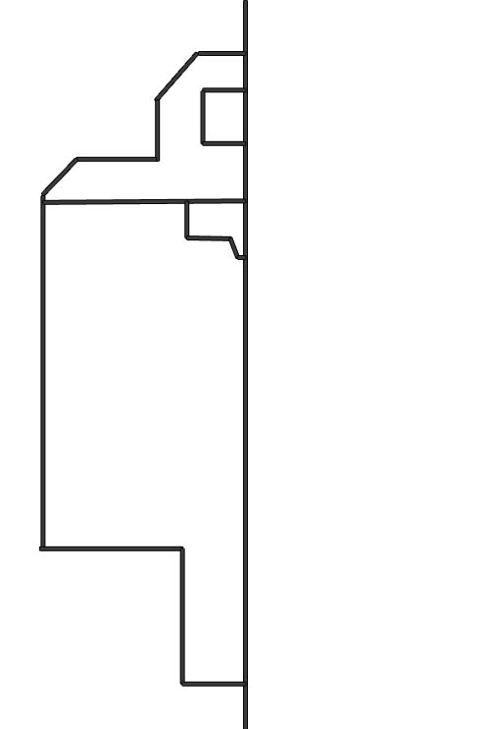

После выполнения получаем схему православного храма.
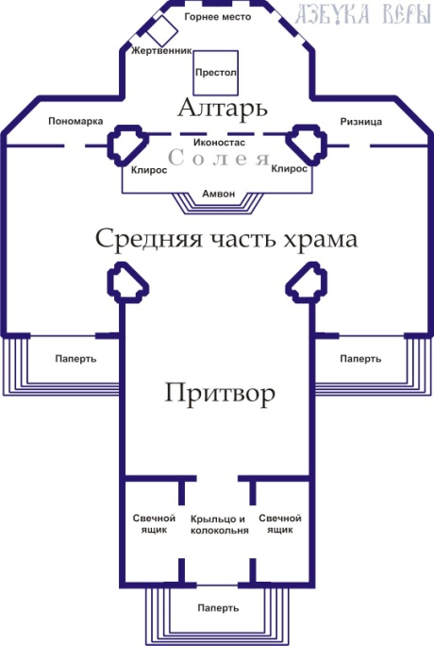

7.Подведение итогов. Рефлексия.
Рассматривая на сегодняшнем занятии некоторые аспекты использования симметрии можно заметить ещё важный её аспект– это философский аспект симметрии, или точнее говоря, диалектика симметрии и асимметрии. Она лежит в основе любой научной классификации. Именно она определяет степень красоты, содержащейся в том или ином произведении искусства, зодчества. Если симметрия связана с сохранением, общим, необходимым. То асимметрия связана с изменением, частным, различным, случайным. Мир не мог бы быть абсолютно симметричным (ничто бы не изменялось, не было бы никаких различий, в таком мире ничего не наблюдалось – никаких явлений, объектов). Не мог бы существовать абсолютно асимметричный мир. Это был бы мир, без каких – либо законов, где ничто не сохраняется, где нет каких-либо причинных связей. Реальный мир – это мир, основывающийся на диалектике симметрии и асимметрии.
8. Домашнее задание
Создание Веб – страницы «Этот удивительный симметричный и асимметричный мир», задания из учебника.
Использованная литература:
- Л. Тарасов, Этот удивительно симметричный мир, Москва: Просвещение,1982
- М. Гарднер , Этот правый, левый мир.
- Вейль Г.Симметрия. М.: Едиториал УРСС,2003.
- Зенкевич И.Г.,Эстетика урока математики: Пособие для учителей. – М.: Просвещение,1981.
- Ресурсы ИНТЕРНЕТ.

